Corpus poésie : réécriture des topoï

Textes en lecture analytique et cursive

BALLADE DES DAMES DU TEMPS JADIS LC

Dites-moi où, n'en quel pays
Est Flora la belle Romaine,
Archipïades ne Thaïs
Qui fut sa cousine germaine;
Écho, parlant quand bruit on mène
Dessus rivière ou sur étang,
Qui beauté ot trop plus qu'humaine
Mais où sont les neiges d'antan?

Où est la très sage Héloïs,
Pour qui fut châtré et puis moine
Pierre Esbaillart à Saint-Denis?
Pour son amour ot cette essoine.
Semblablement, où est la roine
Qui commanda que Buridan
Fût jeté en un sac en Seine?
Mais où sont les neiges d'antan?
La roine blanche comme lis
Qui chantait à voix de seraine,
Berthe au plat pied, Bietrix, Aliz,
Haramburgis qui tint le Maine,
Et Jeanne, la bonne Lorraine
Qu'Anglois brûlèrent à Rouen,
Où sont-ils, où, Vierge souveraine?
Mais où sont les neiges d'antan?
Prince, n'enquerrez de semaine
Où elles sont, ne de cet an,
Qu'à ce refrain ne vous remaine :
Mais où sont les neiges d'antan ?

François Villon, Testament, 1489,
édition de Jean Dufournet (Flammarion)

Mignonne, allons voir si la rose… LA

5  10  15 | Mignonne, allons voir si la rose  Qui ce matin avait déclose  Sa robe de pourpre au soleil,  A point perdu cette vesprée  Les plis de sa robe pourprée,  Et son teint au vôtre pareil.  Las ! voyez comme en peu d'espace,  Mignonne, elle a dessus la place,  Las, las ses beautés laissé choir !  O vraiment marâtre Nature,  Puisqu'une telle fleur ne dure  Que du matin jusques au soir.  Donc, si vous me croyez, mignonne  Tandis que votre âge fleuronne  En sa plus verte nouveauté,  Cueillez, cueillez votre jeunesse :  Comme à cette fleur, la vieillesse  Fera ternir votre beauté
Ronsard Odes, I, 17, 1550
*

Quand vous serez bien vieille, au soir, à la chandelle LC

Quand vous serez bien vieille, au soir, à la chandelle,
Assise aupres du feu, devidant et filant,
Direz, chantant mes vers, en vous esmerveillant :
Ronsard me celebroit du temps que j'estois belle.

Lors, vous n'aurez servante oyant telle nouvelle,
Desja sous le labeur à demy sommeillant,
Qui au bruit de Ronsard ne s'aille resveillant,
Benissant vostre nom de louange immortelle.

Je seray sous la terre et fantaume sans os :
Par les ombres myrteux je prendray mon repos :
Vous serez au fouyer une vieille accroupie,

Regrettant mon amour et vostre fier desdain.
Vivez, si m'en croyez, n'attendez à demain :
Cueillez dès aujourd'huy les roses de la vie.

(orthographe du moyen français restituée)

Ronsard, Sonnets pour Hélène, 1578

Stances à Marquise LC

Marquise est le pseudonyme de Thérèse Gorla), épouse du comédien Du Parc et comédienne reconnue, courtisée par nombre d'artistes La Fontaine, Corneille, Molière, Racine. On dit qu'elle est morte empoisonnée le 13 décembre 1668 dans des circonstances mystérieuses, lors de la fameuse « affaire des poisons »

4  8  12  16  20  24  28  32 | Marquise, si mon visage  A quelques traits un peu vieux,  Souvenez-vous qu'à mon âge  Vous ne vaudrez guère mieux.  Le temps aux plus belles choses  Se plaît à faire un affront :  Il saura faner vos roses  Comme il a ridé mon front.  Le même cours des planètes  Règle nos jours et nos nuits :  On a vu ce que vous êtes ;  Vous serez ce que je suis.  Cependant j'ai quelques charmes  Qui sont assez éclatants  Pour n'avoir pas trop d'alarmes  De ces ravages du temps.  Vous en avez qu'on adore.  Mais ceux que vous méprisez  Pourraient bien durer encore  Quand ceux-là seront usés.  Ils pourront sauver la gloire  Des yeux qui me semblent doux,  Et dans mille ans faire croire  Ce qui me plaira de vous.  Chez cette race nouvelle,  Où j'aurai quelque crédit,  Vous ne passerez pour belle  Qu'autant que je l'aurai dit.  Pensez-y, belle marquise ;  Quoiqu'un grison fasse effroi,  Il vaut bien qu'on le courtise  Quand il est fait comme moi.
Pierre Corneille (1606-1684), 1658

Réponse prêtée à Marquise par Georges Brassens, après Tristan Bernard

Peut-être que je serai vieille,
Répond Marquise, cependant,
J’ai vingt-six ans, mon vieux Corneille,
Et je t’emmerde, en attendant,
J’ai vingt-six ans, mon vieux Corneille,
Et je t’emmerde, en attendant,

« Le Lac », version intégrale LA v. 36

5  10  15  20  25  30  35  40  45  50  55  60 | Ainsi, toujours poussés vers de nouveaux rivages,  Dans la nuit éternelle emportés sans retour,  Ne pourrons-nous jamais sur l'océan des âges  Jeter l'ancre un seul jour ?  Ô lac ! l'année à peine a fini sa carrière,  Et près des flots chéris qu'elle devait revoir,  Regarde ! Je viens seul m'asseoir sur cette pierre  Où tu la vis s'asseoir !  Tu mugissais ainsi sous ces roches profondes ;  Ainsi tu te brisais sur leurs flancs déchirés ;  Ainsi le vent jetait l'écume de tes ondes  Sur ses pieds adorés.  Un soir, t'en souvient-il ? nous voguions en silence.  On n'entendait au loin, sur l'onde et sous les cieux,  Que le bruit des rameurs qui frappaient en cadence  Tes flots harmonieux.  Tout à coup des accents inconnus à la terre  Du rivage charmé frappèrent les échos ;  Le flot fut attentif, et la voix qui m'est chère  Laissa tomber ces mots :  « Ô temps, suspends ton vol ! et vous, heures propices  Suspendez votre cours !  Laissez-nous savourer les rapides délices  Des plus beaux de nos jours !  « Assez de malheureux ici-bas vous implorent,  Coulez, coulez pour eux ;  Prenez avec leurs jours les soins qui les dévorent ;  Oubliez les heureux.  « Mais je demande en vain quelques moments encore,  Le temps m'échappe et fuit ;  Je dis à cette nuit : « Sois plus lente » ;  Et l'aurore va dissiper la nuit.  « Aimons donc, aimons donc ! de l'heure fugitive,  Hâtons-nous, jouissons ! ;  L'homme n'a point de port, le temps n'a point de rive ;  Il coule, et nous passons ! »  Temps jaloux, se peut-il que ces moments d’ivresse,  Où l’amour à longs flots nous verse le bonheur,  S’envolent loin de nous de la même vitesse  Que les jours de malheur ?  Eh quoi ! n’en pourrons-nous fixer au moins la trace ?  Quoi ! passés pour jamais ! quoi ! tout entiers perdus !  Ce temps qui les donna, ce temps qui les efface,  Ne nous les rendra plus !  Éternité, néant, passé, sombres abîmes,  Que faites-vous des jours que vous engloutissez ?  Parlez : nous rendrez-vous ces extases sublimes  Que vous nous ravissez ?  Ô lac ! rochers muets ! grottes ! forêt obscure !  Vous, que le temps épargne ou qu’il peut rajeunir,  Gardez de cette nuit, gardez, belle nature,  Au moins le souvenir !  Qu’il soit dans ton repos, qu’il soit dans tes orages,  Beau lac, et dans l’aspect de tes riants coteaux,  Et dans ces noirs sapins, et dans ces rocs sauvages  Qui pendent sur tes eaux.  Qu’il soit dans le zéphyr qui frémit et qui passe,  Dans les bruits de tes bords par tes bords répétés,  Dans l’astre au front d’argent qui blanchit ta surface  De ses molles clartés.  Que le vent qui gémit, le roseau qui soupire,  Que les parfums légers de ton air embaumé,  Que tout ce qu’on entend, l’on voit ou l’on respire,  Tout dise : Ils ont aimé !

Alphonse de Lamartine (1790-1869), Méditations poétiques (1820)

Le Pont Mirabeau LA

Sous le pont Mirabeau coule la Seine
Et nos amours
Faut-il qu'il m'en souvienne
La joie venait toujours après la peine
Vienne la nuit sonne l'heure
Les jours s'en vont je demeure
Les mains dans les mains restons face à face
Tandis que sous
Le pont de nos bras passe
Des éternels regards l'onde si lasse
Vienne la nuit sonne l'heure
Les jours s'en vont je demeure
L'amour s'en va comme cette eau courante
L'amour s'en va
Comme la vie est lente
Et comme l'Espérance est violente
Vienne la nuit sonne l'heure
Les jours s'en vont je demeure
Passent les jours et passent les semaines
Ni temps passé
Ni les amours reviennent
Sous le pont Mirabeau coule la Seine
Vienne la nuit sonne l'heure
Les jours s'en vont je demeure

Guillaume Apollinaire (1880 - 1918), Alcools 1913

Objet d’étude : la poésie Dit de la force de l’amour 1947 Paul Éluard LA

C'est en 1929 qu'Eluard rencontre Nush, de son vrai nom Maria Benz), celle qui sera, jusqu'à sa mort* subite, sa compagne et sa muse.
*(mort brutale, d'une hémorragie cérébrale qui l'emporte le 28 novembre 1946 en quelques heures sans qu'elle ait repris connaissance ; elle était restée à Paris pendant qu'Eluard était parti se reposer dans le Valais...
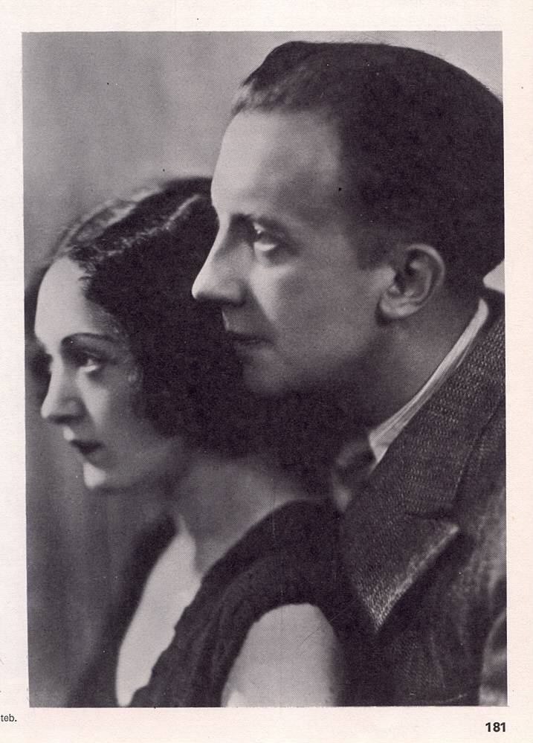 | 5  10  15  20 | Entre tous mes tourments entre la mort et moi  Entre mon désespoir et la raison de vivre  Il y a l'injustice et ce malheur des hommes  Que je ne peux admettre il y a ma colère  Il y a les maquis couleur de sang d'Espagne  Il y a les maquis couleur du ciel de Grèce  Le pain le sang le ciel et le droit à l'espoir  Pour tous les innocents qui haïssent le mal  La lumière toujours est tout près de s'éteindre  La vie toujours s'apprête à devenir fumier  Mais le printemps renaît qui n'en a pas fini  Un bourgeon sort du noir et la chaleur s’installe  Et la chaleur aura raison des égoïstes  Leurs sens atrophiés n'y résisteront pas  J'entends le feu parler en riant de tiédeur  J'entends un homme dire qu'il n'a pas souffert  Toi qui fus de ma chair la conscience sensible  Toi que j’aime à jamais toi qui m’as inventé  Tu ne supportais pas l'oppression ni l'injure  Tu chantais en rêvant le bonheur sur la terre  Tu rêvais d'être libre et je te continue.  13 avril 1947.

Si tu t'imagines

5  10  15  20  25 | Si tu t'imagines  si tu t'imagines  fillette fillette  si tu t'imagines  xa va xa va xa  va durer toujours  la saison des za  la saison des za  saison des amours  ce que tu te goures  fillette fillette  ce que tu te goures  Si tu crois petite  si tu crois ah ah  que ton teint de rose  ta taille de guêpe  tes mignons biceps  tes ongles d'émail  ta cuisse de nymphe  et ton pied léger  si tu crois petite  xa va xa va xa  va durer toujours  ce que tu te goures  fillette fillette  ce que tu te goures | 30  35  40  45 | les beaux jours s'en vont  les beaux jours de fête  soleils et planètes  tournent tous en rond  mais toi ma petite  tu marches tout droit  vers sque tu vois pas  très sournois s'approchent  la ride véloce  la pesante graisse  le menton triplé  le muscle avachi  allons cueille cueille  les roses les roses  roses de la vie  et que leurs pétales  soient la mer étale  de tous les bonheurs  allons cueille cueille  si tu le fais pas  ce que tu te goures  fillette fillette  ce que tu te goures

Raymond QUENEAU, L'instant fatal, Gallimard, 1948, réed. coll. Poésies – NRF

